**Comment créer des icones ou pictogrammes à l’aide du logiciel Inkscape**

**Projet « Makers + 2.0 »**

Production intellectuelle du Fablab Descartes

Inkscape est un formidable outil pour la création de fichiers de fabrication numérique en 2D, mais c'est aussi un logiciel de graphisme très performant.

Le but de ce tuto est d'apprendre à créer des icones ou des pictogrammes en utilisant Inkscape.

Nous allons prendre pour exemple les icones qui ont été créées pour le jeu Makers’ Quest et notamment les icones représentant les machines et les matériaux, qui sont utilisées sur les cartes et sur les faces de dés.

Avant toute chose, vous aurez bien sûr besoin d’installer [Inkscape](https://inkscape.org/) sur votre ordinateur. Cliquez sur le lien ci-dessus et choisissez votre système d’exploitation puis lancez l’installation.

**Étape 1 – Découverte du logiciel**

Commençons pour faire connaissance avec l’interface du logiciel.

Une fois l’écran de bienvenue fermé, votre espace de travail se présence comme ceci :

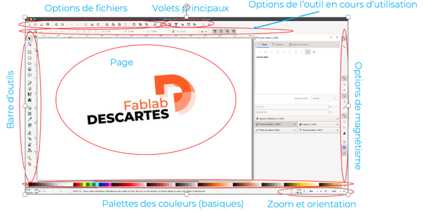

**Options de fichiers :** c’est là que vous pouvez enregistrer votre document, faire des copier / coller, importer des fichiers, bref, les options habituelles.

**Barre d’outils :** c’est là que se trouvent les différents outils du logiciel. On y trouve des outils de dessin (ellipse, rectangle, polygone, courbes de Bézier…), des outils de modification, un outil de création de texte… L’outil sélection, le premier dans la liste, et l’outil par défaut, qui vous sert notamment à sélection et manipuler des objets. Revenez à tout moment sur cet outil en pressant la touche Echap de votre clavier.

**Options de l’outil en cours d’utilisation :** Ce sont les options relatives à l’outil que vous êtes en train d’utiliser. Par exemple, pour l’outil sélection, vous pouvez modifier les dimensions et les coordonnées de l’objet sélectionné.

**Page :** La zone blanche au centre de votre document s’appelle la page. Par défaut, c’est un format A4, mais c’est entièrement personnalisable (allez dans Fichier > Propriétés du document). Inkscape permet de créer plusieurs pages au sein d’un même document, avec des formats différents. Vous pouvez ainsi faire de la mise en page, créer des documents multipages au format pdf, etc.

**Palette de couleurs :** La palette de couleurs vous permet d’accéder rapidement à un nuancier très complet. Cliquez sur une couleur avec le bouton gauche pour l’appliquer en tant que fond à votre objet sélectionné. Cliquez avec le bouton gauche en enfonçant la touche Shift pour l’appliquer en tant que contour.

**Volets principaux :** Les principaux modules du logiciel (édition des couleurs de fond et de contour, édition des textes, aligner et distribuer…) sont accessibles via des raccourcis qui se trouvent dans cette zone.

**Options de magnétisme :** Inkscape gère le magnétisme entre les objets et par rapport à différents outils d’aide au dessin (quadrillage, guides, page…). Vous pouvez régler ici les préférences de magnétisme, ou bien le désactiver complètement.

**Zoom et orientation :** Permet de gérer le niveau de zoom par rapport à la page, et l’orientation de celle-ci. La position en X et Y du curseur de votre souris s’affiche par ailleurs en temps réel, ce qui peut s’avérer très pratique.

**Quelques notions importantes :**



Lisez toujours les informations qui s’affichent au bas de votre écran. Elles donnent des indications précieuses pour mieux comprendre comment fonctionne le logiciel.

* Les objets : Lorsque vous créez quelque chose avec les outils de dessin automatiques, tels que des ellipses, des rectangles, du texte, etc., cet élément est appelé « objet » dans Inkscape. Un objet dispose d’attributs spécifiques et, bien qu’étant vectoriel », il n’est pas constitué de courbes de Bézier.
* Les chemins : Un chemin est une forme constituée de courbes de Bézier.
* Les images : Inkscape utilise le terme « image » pour désigner les objets de type non vectoriel, c’est-à-dire les images composées de pixels et non de vecteurs (par exemple, les fichiers .jpeg, .png, etc.)

**Les manipulations avec la souris :**

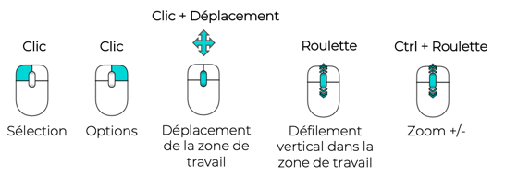

**Étape 2 – Commençons à dessiner**

Pour les icones du jeu Makers’ Quest, nous avons systématique utilisé un petit cadre noir arrondi, qui représentait la forme des faces de dés.

Pour obtenir un carré avec des coins arrondis :

1 - **Cliquez sur l’outil rectangle** et utilisez le clic gauche de la souris, en maintenant la touche ctrl enfoncée, pendant que vous déplacez votre souris. Relâchez ensuite le bouton gauche pour terminer

2 - Dans la barre d’outils, cliquez sur l’outil de sélection (le premier de la liste), puis cliquez sur le carré pour le sélectionner

3 – Modifiez les dimensions en remplaçant les valeurs de L(largeur) et H(hauteur) en haut à droite de votre écran, par 20mm et 20mm. Assurez-vous au préalable que les unités sont bien réglées sur mm.







4 – Toujours avec votre carré sélectionné, cliquez à nouveau sur l’outil Rectangle dans la barre d’outils. Dans les options de l’outil, vous pouvez modifier « Rx » et Ry », qui représentant la valeur d’arrondi des angles en X et en Y. Tapez 5 dans chaque case. Vous avez maintenant des coins arrondis.



5 – Nous allons maintenant modifier la mise en forme du carré, pour supprimer le fond de couleur et ne garder qu’un contour. Sélectionnez le carré à l’aide de l’outil de sélection puis cliquez sur le bouton pour afficher le volet **Fond et Contour**  :



6 – Il ne nous reste plus qu’à cliquer sur l’onglet « Contour », pour ajouter un contour : cliquez sur la vignette « aplat ». Revenez ensuite sur l’onglet fond et cliquez sur l’icône en forme de croix pour supprimer le fond.



**Étape 3 – Dessiner un pictogramme**

Maintenant que nous sommes un peu mieux familiarisés avec les outils et fonctionnalités du logiciel, nous allons reproduire ce pictogramme, représentant une imprimante 3D dans le jeu.

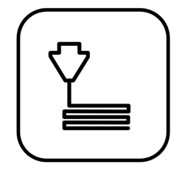

1. Pour commencer, nous allons utiliser l’outil « Plume »  (touche clavier B), qui permet de créer des courbes de Bézier. Il s’utilise comme ceci : cliquez pour placer les différents points intermédiaires de votre forme :



Lorsque vous maintenez le bouton gauche au lieu de le relâcher, en plaçant vos points intermédiaires, cela créé des courbes :



Sur cette animation, le rond noir autour du curseur de la souris indique que le bouton gauche reste enfoncé.

Reprenons maintenant le rectangle avec coins arrondis, et réglons son épaisseur de contour sur 0.5 mm :

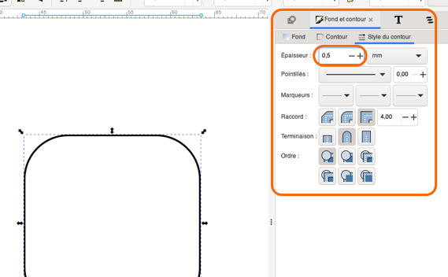

Dessinez ensuite la forme en zigzag à l’intérieur du rectangle, avec l’outil plume. **Maintenez la touche ctrl** pour forcer l’angle et dessiner des lignes parfaitement verticales ou horizontales :



2 – Comme pour le rectangle, allez dans **Fond et Contour** et régler **l’épaisseur de trait sur 0,5mm**.



3 – Avec le module aligner / distribuer, nous allons rendre la forme plus harmonieuse. Sélectionnez le zigzag avec **l’outil Nœuds** 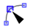. Cela fait apparaitre tous les points intermédiaires, qu’on appelle « nœuds » dans Inkscape :

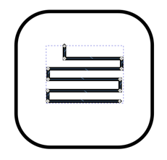

Cliquez ensuite sur **Aligner et Distribuer** pour faire apparaitre le module sur la droite de l’écran. Sélectionnez les nœuds de droite, plus cliquez pour les aligner verticalement :



Il ne nous reste plus qu’à utiliser la distribution, pour s’assurer que l’espace entre chaque ligne est égal :



4 - Dessinons maintenant la buse de l’imprimante 3D. On va utiliser pour cela l’outil **rectangle** et l’outil **polygone** .

Commencez par dessiner un rectangle, puis dessinez ensuite un triangle, pointe vers le bas. Pour obtenir un triangle avec l’outil polygone, il faut choisir la forme **« polygone régulier »**, puis choisir **3 sommets**. Maintenez la touche ctrl pendant que vous dessinez, en déplaçant votre souris, pour obtenir une orientation droite de votre triangle :



Une fois votre triangle et votre rectangle dessinez. Positionnez-le l’un par rapport à l’autre comme ceci, en veillant qu’ils soient **bien alignés** et qu’ils **se chevauchent bien**. Modifiez légèrement leurs dimensions si nécessaire :

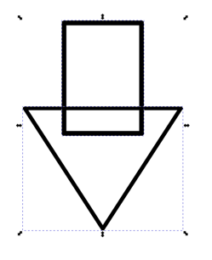

Après avoir sélectionné les 2 éléments, cliquez sur **Union** dans le menu **Chemin.** Vous obtenez ainsi une forme fusionnée :

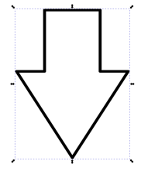

Vous pouvez si vous le souhaitez ajuster les positions des nœuds, en utilisant l’outil nœud, les outils d’alignement, etc :



Pour finir, nous allons tronquer la pointe de la buse, à l’aide d’un rectangle. Dessinez un nouveau rectangle et placez-le de manière qu’il chevauche la pointe du triangle :

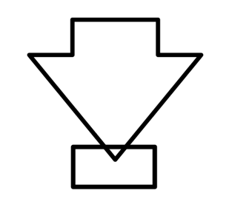

Après avoir sélectionné les 2 éléments, cliquez sur **Différence** dans le menu **Chemin.** Le rectangle sert ici d’emporte-pièce :

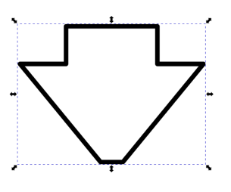

5 – Placez la buse au sommet du zigzag. Pour finir, sélectionnez tout, allez dans Fond et Contour et assurez-vous que les épaisseurs de trait de tous les objets sont bien réglées sur 0.5mm.

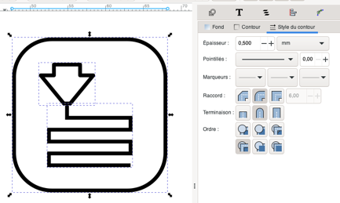

Enfin, vous pouvez utiliser les options de **raccord**, dans le style de contour, pour avoir des angles plus arrondis au niveau de la buse et du zigzag, et obtenir ainsi un résultat plus homogène :



**Bravo, votre pictogramme est terminé !**

**Un petit conseil pour finir :**  Par défaut, Inkscape permet de conserver les proportions des épaisseurs de trait lorsque vous redimensionnez un objet. Cliquez sur le bouton suivant en haut à droite de la barre d’outils pour désactiver cette option : 



AVEC SANS